ЗАТВЕРДЖЕНО Радою Об'єднання
«Укрвуглероботодавці» від 08.08.2014 №11/89
СКЛАД Робочої групи з питань підготування і проведення установчих зборів Галузевої ради при Об'єднанні «Укрвуглероботодавці»
з розробки професійних стандартів та професійних кваліфікацій
у вугільно-промисловому комплексі
1.Богданов Руслан Кябірович - Голова робочої групи, Перший заступник Голови Ради Об'єднання «Укрвуглероботодавці»;
2. Чуприна Юрій Олексійович - директор департаменту організаційної роботи,
міжнародного співробітництва та координації дій з профспілками Виконавчої
дирекції Об'єднання «Укрвуглероботодавці»;
3. Гарматін Кирило Володимирович - начальник юридичного відділу
Виконавчої дирекції Об'єднання «Укрвуглероботодавці»;
4. Царенко Ганна - за згодою.

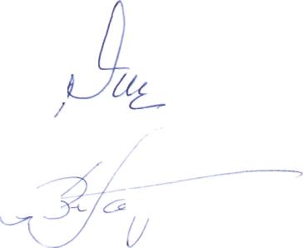
Голова Ради С.В. Янко
Генеральний директор
Виконавчої дирекції В.З. Гарматін
